（独立团）望仙谷.夜景+秀美三清山+篁岭高铁3日游行程单
产品编号 | JX1743255072Uf | 出发地 | 云霄县 | 目的地 | 上饶市
行程天数 | 3 | 去程交通 | 高铁 | 返程交通 | 高铁
参考航班 | 无
产品亮点 | 无
产品介绍 | 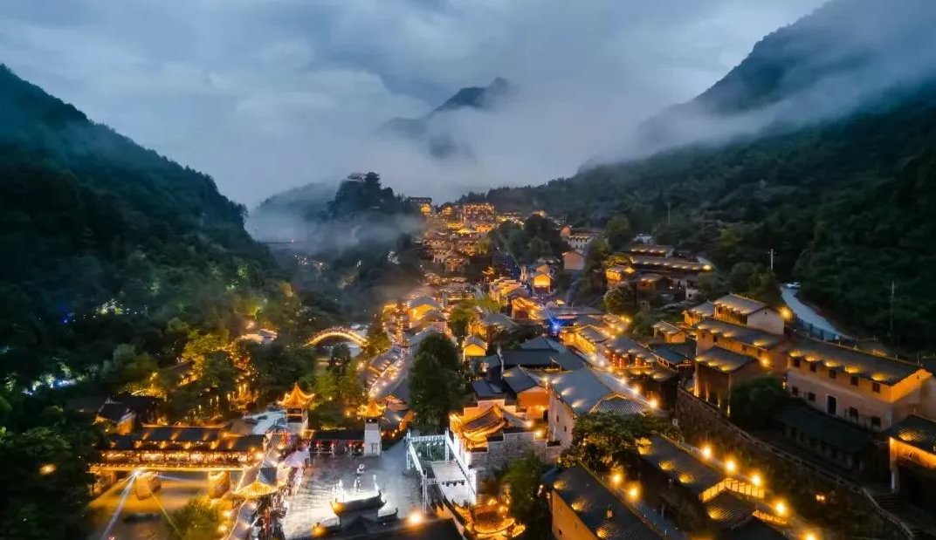  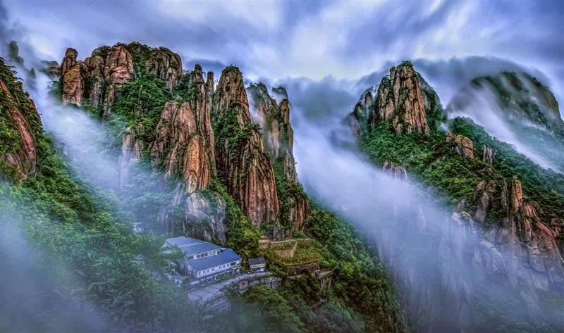  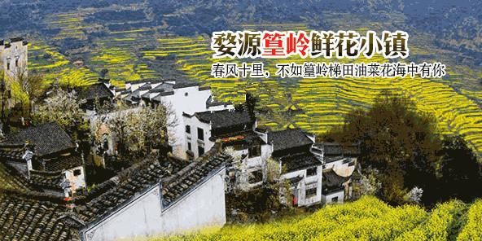
行程安排
D1
行程详情 | 云霄动车赴厦门北衔接到上饶 游览望仙谷景区 后入住望仙谷民宿  上午云霄/厦门北D3288次（09:15-09:56）衔接厦门北/上饶G326次（10:43-13:50）导游接团后，下午车赴望仙镇（车程约1小时左右）；这小镇最是以大峡谷、巨峰、巨岩、溪瀑、山清水秀为观赏特色。景区其内拥有21个景点，分别为，九牛峡谷、栈道探险、岩铺民宿、天心禅寺、芳村尝鲜、南山桃源、日照观音。这景区集结了观光旅游，度假养生，休闲运动等等内容。景区内秀峰峻拔，峡谷蜿蜒曲折，溪流飞瀑风景如画;古村落农耕，祈诚信、民俗、历史文化突出；望仙流传故事，千年灵山，始于三国时期，历史悠久，更具备有“神仙故里”美誉。在这里夜景才是重头戏；有着“夜景之王”美称，随着夜色渐深，山坳里的灯光越聚越多，整个望仙谷繁星点点；溪流将拱桥和月亮倒影一揽而入；没有喧嚣非常安静，周围的山、山谷中的民宿和夜景灯光交织在一起，宛如一幅画，山水飘逸，云雾缭绕，更像是世外桃源。
用餐 | 早餐：X 午餐：X 晚餐：√
住宿 | 望仙镇民宿
D2
行程详情 | 早餐后 游览三清山景区 后入住德兴  早餐后，车赴三清山游览国家5A景区，世界自然遗产“江南第一仙山”—【世遗仙山•三清山】（上下索道125元/人含）（由于景区旺季，景区进出、景交索道等需排队等候，望贵宾理解并支持导游工作）。领略三清山峰林地貌最精华景区【南绝•南清园】大自然的鬼斧神工，天工造物，让人目不暇接，道教遗踪，俯首皆拾。司春女神，巨蟒出山、葛洪献丹、老道拜月、玉兔奔月、狐狸啃鸡、玉女开怀等绝景尽在其中，是华夏大地一朵风景奇葩。
用餐 | 早餐：√ 午餐：√ 晚餐：√
住宿 | 德兴酒店
D3
行程详情 | 婺源篁岭半日游后高铁返回，结束行程  早餐后，车赴婺源（车程1小时左右）；游览梯云村落、晒秋人家—【篁岭】（门票和缆车含；游览约2小时，）乘坐婺源第一条观光索道或观光游览车,它由索道空中揽胜、村落天街访古、梯田花海寻芳及乡风民俗拾趣等游览区域组合而成，属典型山居村落，民居围绕水口呈扇形梯状错落排布，篁岭“晒秋”闻名遐迩，村落“天街九巷”似玉带将精典古建串接，徽式商铺林立，前店后坊，一幅流动的缩写版“清明上河图”。独特的民俗文化体验带您走过二十四节气农俗游步道，江西最长的卧云悬索桥、360度全景梯田观景台，游览明清古建村落，观赏独特的”晒秋”民俗。婺源以优美的生态环境和深厚的文化底蕴，被外界赞誉为“中国最美的乡村”
用餐 | 早餐：√ 午餐：√ 晚餐：X
住宿 | 温馨的家
费用说明
费用包含 | 住宿：望仙镇民宿一晚 德兴酒店一晚
费用不包含 | 私人消费和行程外的费用
其他说明
退改规则 | 临时取消 收取房损和高铁票损

